Sichere Eisenbahnsteuerung – Grafisches Eisenbahn Frontend
Pflichtenheft: GEF
Anforderungsanalyse: Grafisches Eisenbahn Frontend (GEF)
Author: Nils Nesemann
Version: 0.3
Status: nicht freigegeben / in Bearbeitung

Inhalt
1 Zielsetzung 3
1.1 Allgemeine Beschreibung 3
1.2 Systemumgebung 3
2 Voraussetzungen 4
2.1 Hardwareumgebung 4
2.2 Softwareumgebung 4
3 Funktionsumfang 5
3.1 Funktionale Anforderungen 5
3.1.1 Konsole 5
3.1.2 GUI 5
3.2 Mögliche Erweiterungen 5
4 Referenzdokumente 6

Änderungen
Version | Datum | Author | Änderungen
0.0 | 10.12.2010 | Nils | Erstellung des Dokuments
0.1 | 13.12.2010 | Nils | Layout Anpassungen
0.2 | 15.12.2010 | Nils | Funktionale Anforderungen überarbeitet
0.3 | 17.12.2010 | Nils | -Layout Anpassungen  -Umformulierung der Allg. berschreibung

Zielsetzung

Allgemeine Beschreibung
Das Projekt „Grafisches Eisenbahn Frontend“ ist als Teilprojekt des Projekts „Sichere Eisenbahnsteuerung“ zu betrachten und den Anforderungen dieses Projekts anzupassen. Zu entwickeln ist eine Software welche auf einem PC eingesetzt werden soll. Die Software soll es ermöglichen die (Debug-)Ausgaben des im Projekt „Sichere Eisenbahnsteuerung“ eingesetzten Mikrocontrollers sowohl in Konsolenform als auch grafisch darzustellen. Die Darstellungen sollen es dem Anwender ermöglichen die Sicht des Mikrocontrollers auf das Schienennetz nachvollziehen zu können.

Systemumgebung
Das Gesamtsystem besteht aus drei Teilsystemen (siehe Abbildung 1). Die darzustellenden Daten werden vom Mikrocontroller per I²C-Bus an den Arduino übertragen. Der Arduino überträgt die Daten per RS232 an den PC auf welchem die zu entwickelnde Software läuft.

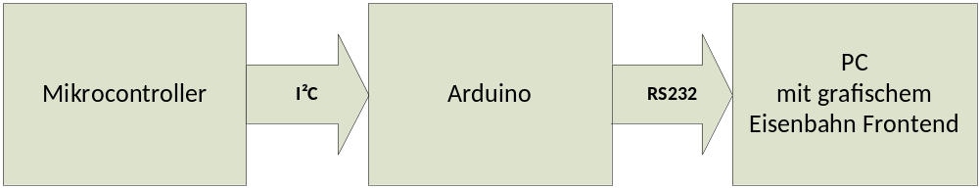
Abbildung 1: Systemumgebung

Voraussetzungen

Hardwareumgebung
Für den Betrieb der Software soll ein PC oder Notebook mit folgenden Ausstattungsmerkmalen genügen:

Tabelle 1: Hardwarevorraussetzungen
Prozessor | Intel Centrino mit 2GHz oder äquivalent
Arbeitsspeicher | 1GB
Grafik | Auflösung von 1024*768 Pixeln minimum
Freier Festplattenspeicher | 100mb
Schnittstellen | RS232 – COM Port

Softwareumgebung
Zur Ausführung der Software soll der PC folgende Anforderungen erfüllen:
Betriebssystem | Windows XP / Windows 7
Weitere Software | QT v4.70

Funktionsumfang

Funktionale Anforderungen

Konsole
Darstellung der folgenden Daten in übersichtlicher Form:
- Sensordaten
- Entkopplerdaten
- Weichendaten
- Zugdaten
- Fehlermeldungen

GUI
In der GUI sollen folgende Sachverhalte dargestellt werden:
- Aktivierung eines Sensors
- Aktivierung eines Entkopplers
- Aktivierung einer Weiche
- Stellung der Weichen
- Aktuelle Zugdaten
  - Soll-Geschwindigkeit

Mögliche Erweiterungen
Mögliche Erweiterung der Darstellung aber nicht Pflicht für das Projekt:
- Darstellung der Zugposition in der GUI
- Darstellung von Anhängern
- Senden von Daten an den Mikrocontroller

Referenzdokumente
- Plenumsprotokoll vom 23.11.2010

